|  |  |
| --- | --- |
| **BAR** |  |
| **쉐퍼 시스템즈**  **Active Directory 및 파일 서버 구성**  **완료 보고서**    *Prepared for 쉐퍼 시스템즈*  **Wednesday, 13 March 2019**  **Version 1.0**  *Prepared by* **SoftwareOne**  **기술본부 서비스팀** **백남운** | |

Sunghyun.park@softwareone.com

목차 1

1. 서버 역할 선택 2

2. 배포 구성 3

1. **Active Directory 서버 설치 및 구성**
2. Active Directory 도메인 서비스 (SSIKR.COM)

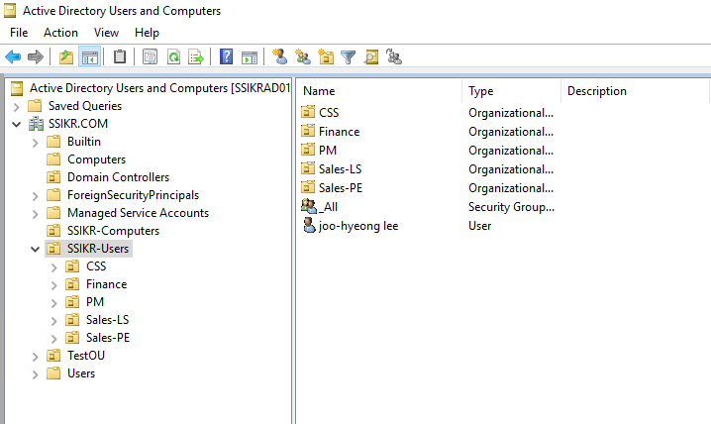

1. 부서 별 폴더 (OU) 구성

CSS 부서 OU

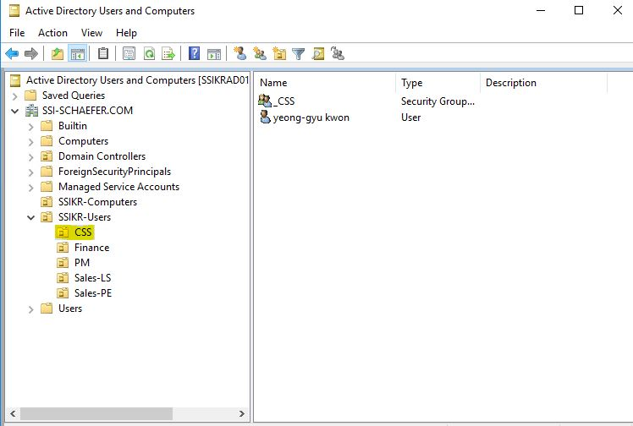

Finance 부서 OU

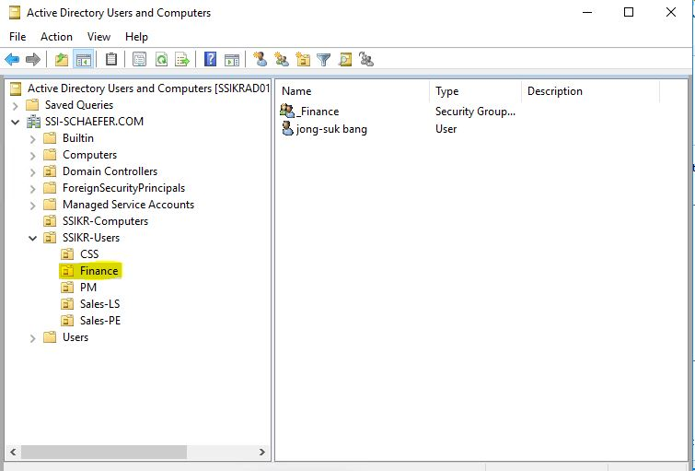

PM 부서 OU

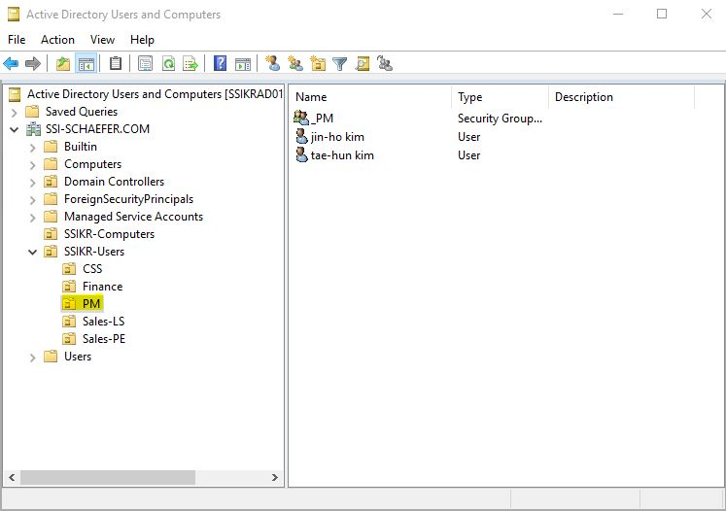

Sales-LS 부서 OU

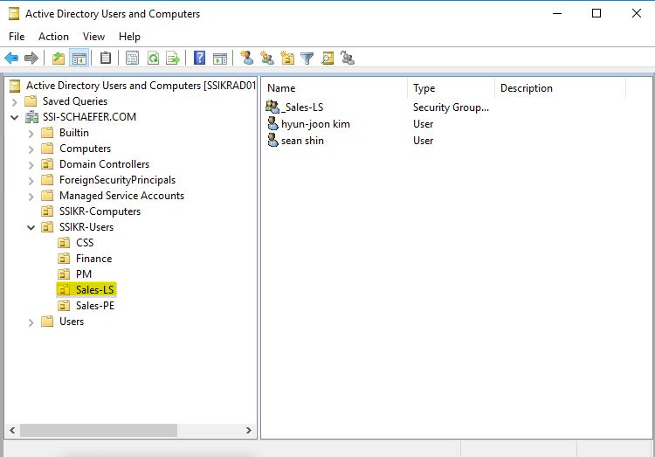

Sales-PE 부서 OU

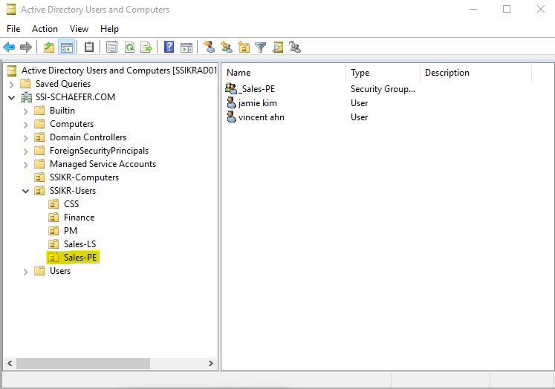

1. 그룹 정책 생성 및 적용
2. **파일 서버 기능 설치 및 구성**
3. 파일 서버 리소스 관리 기능 설치

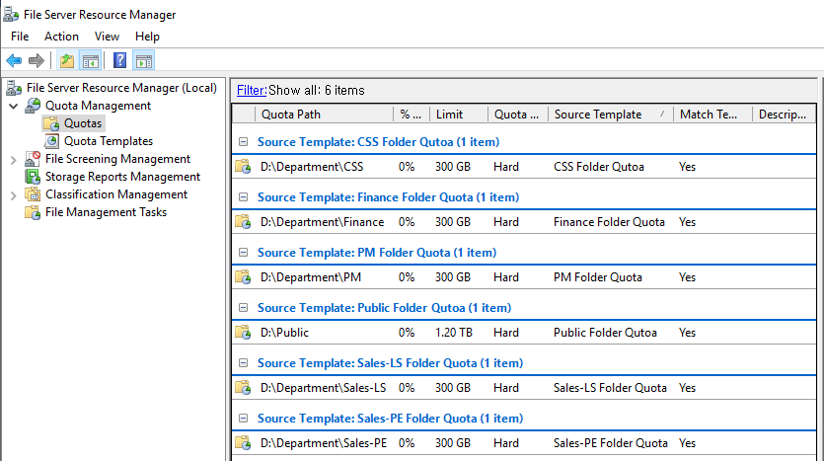

1. 부서 용도 및 공용 폴더 생성

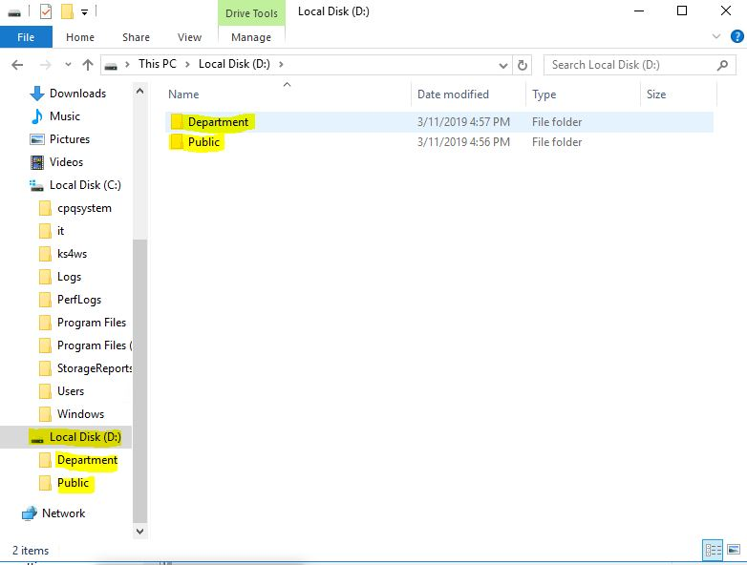

1. 폴더 별 권한 설정

CSS 부서 파일 권한

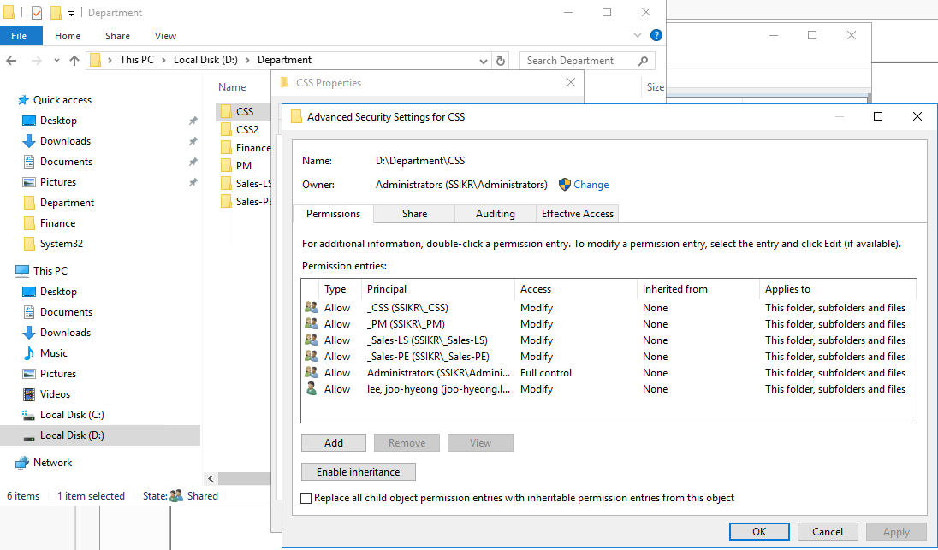

Finance 부서 파일 권한

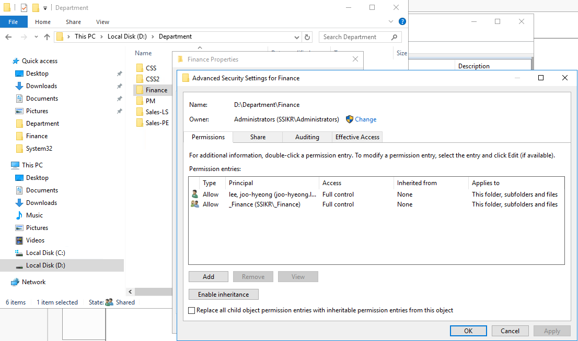

PM 부서 파일 권한

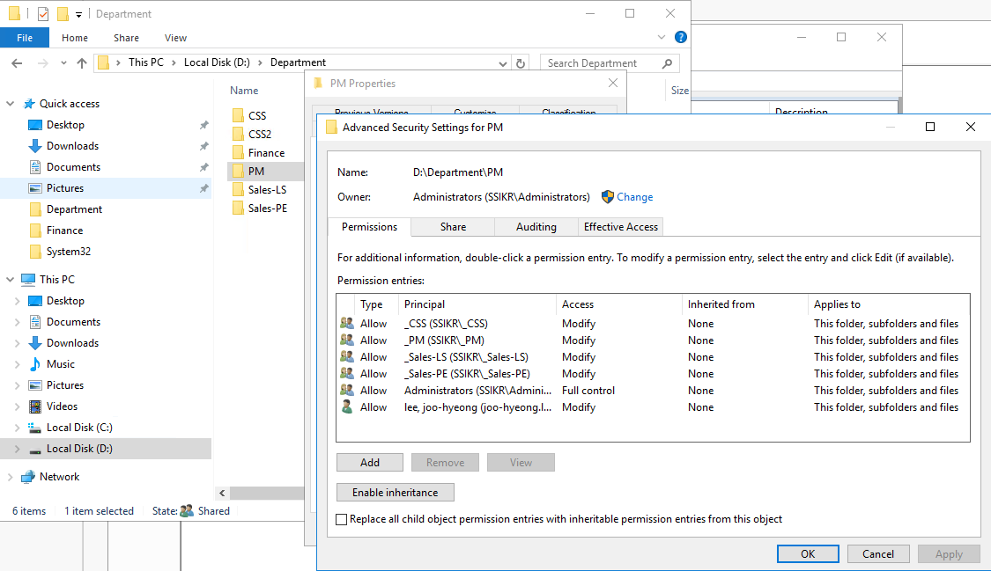

Sales-LS 파일 권한

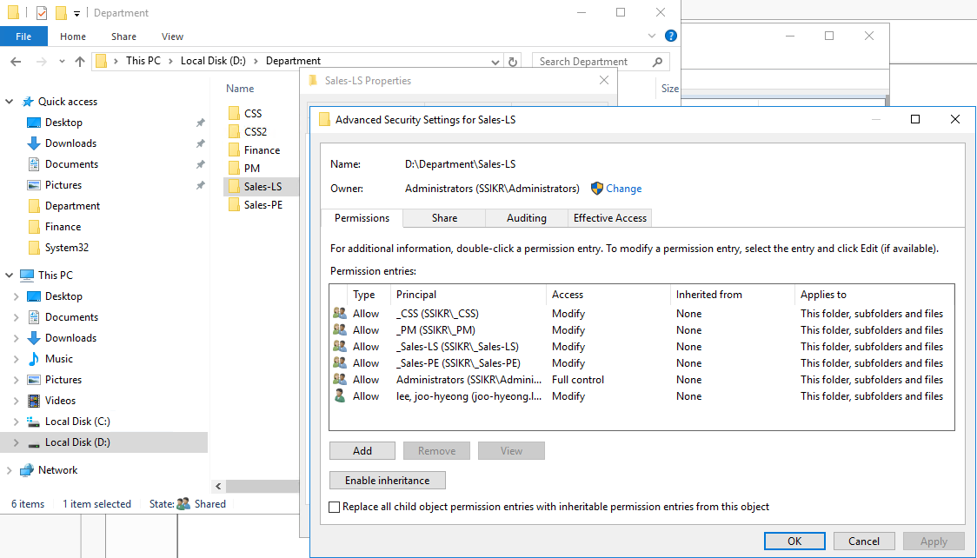

Sales-PE 부서 파일 권한

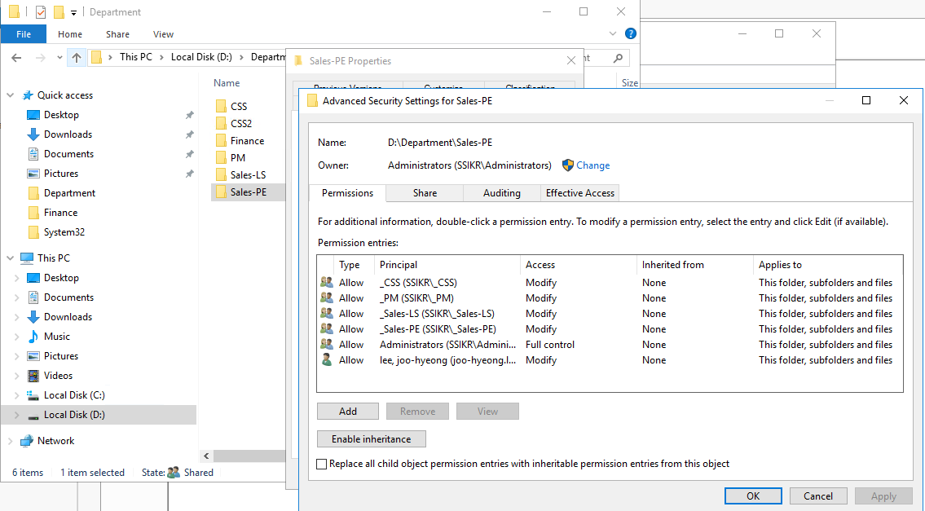

1. 각 파일 별 용량 설정

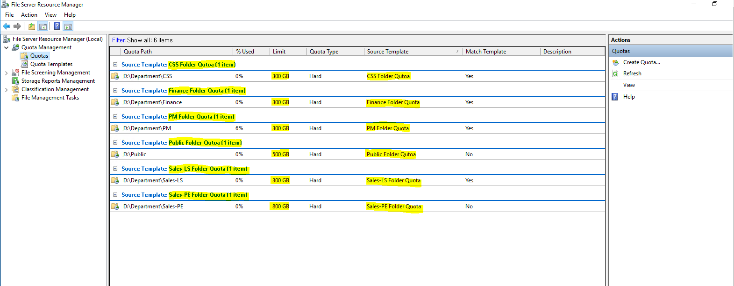

1. **그룹 정책 및 구성**
2. SSIKR Users Policy(SSIKR 사용자에 대한 정책)

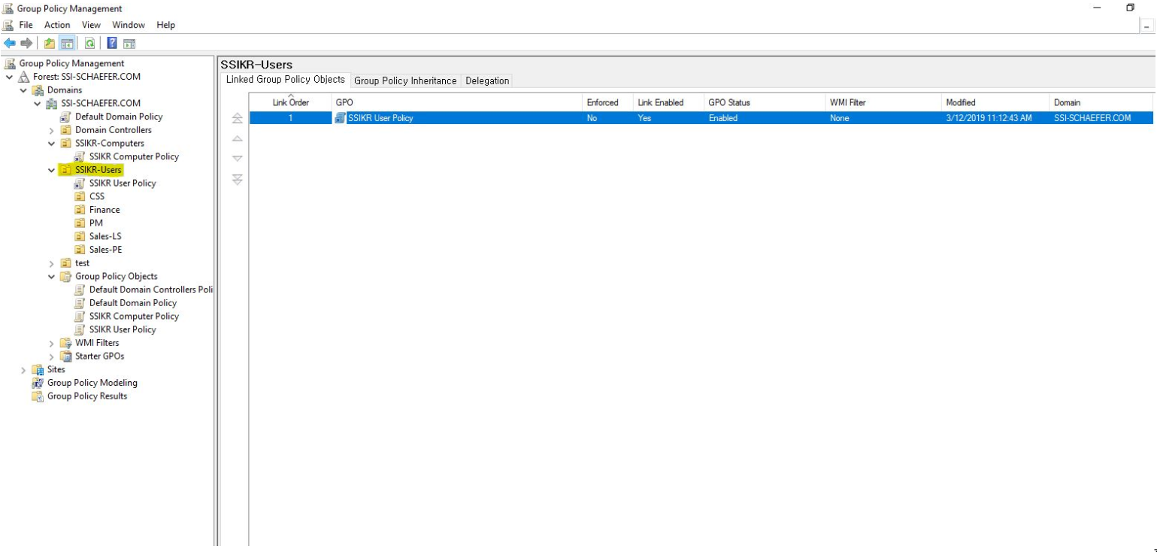

1. SSIKR Users Policy(SSIKR 사용자에 대한 정책) 구성

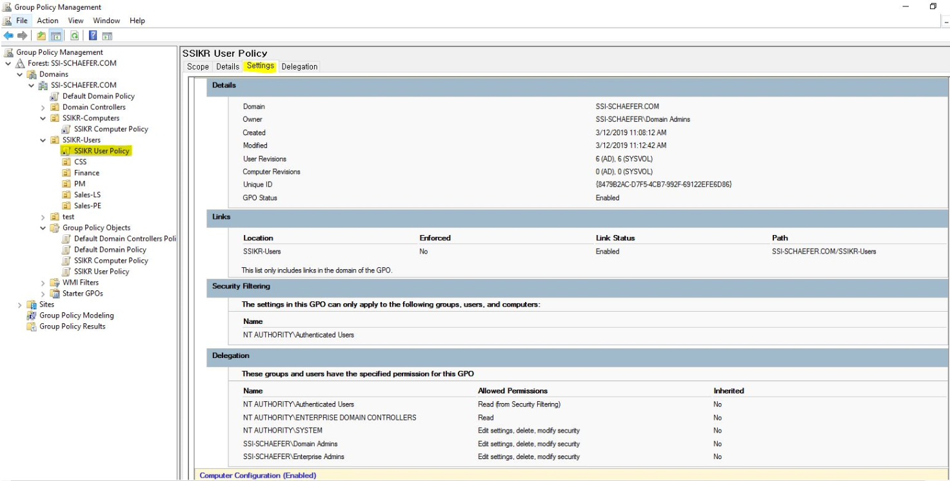

1. SSIKR Users Policy(SSIKR 사용자에 대한 정책) Drive Map 할당

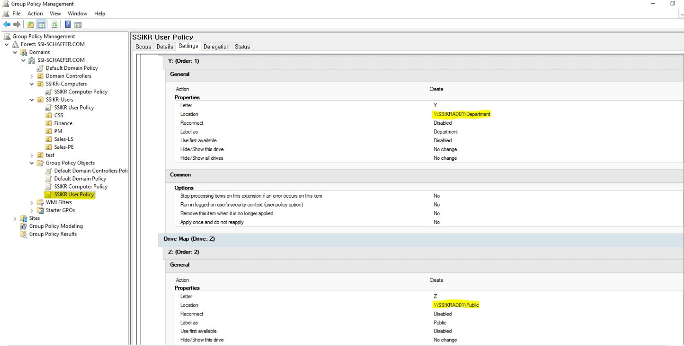

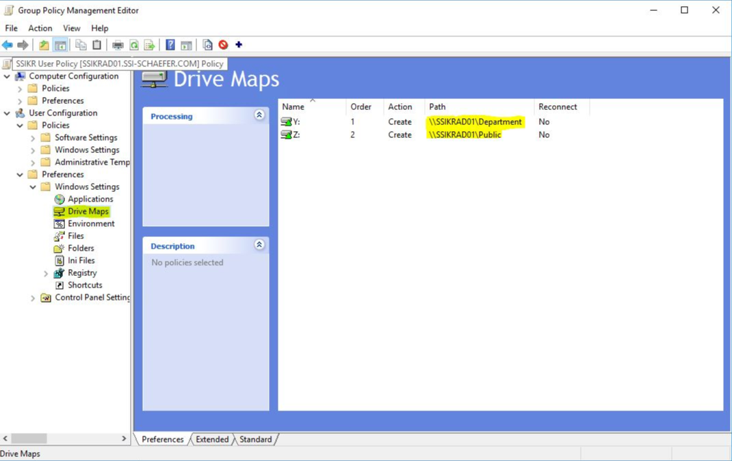

1. SSIKR Computer Policy(SSIKR Computer에 대한 정책)

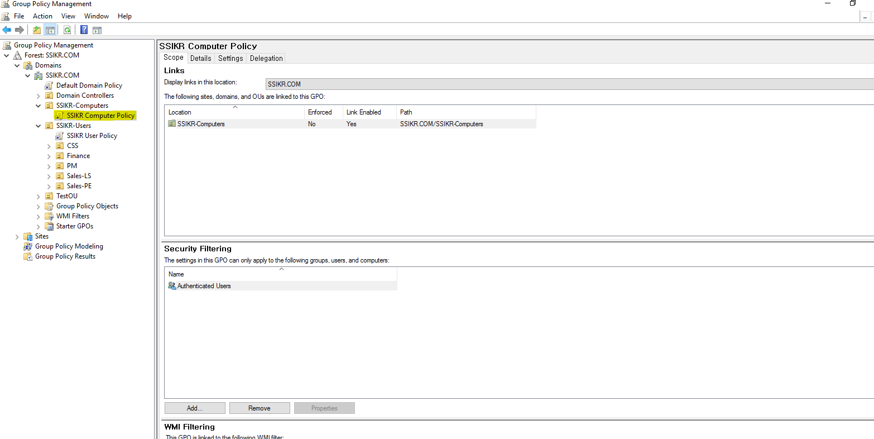

1. SSIKR Computer Policy(SSIKR Computer에 대한 정책) 구성

